

**Ny I/O-modul for reletilknytning uten bruk av verktøy**

Med den nye digitale utgangsmodulen i I/O-systemet Axioline F fra Phoenix Contact kan koblingsreleer helt enkelt kobles til I/O-stasjoner via prefabrikkerte systemkabler. Uten bruk av verktøy og ved hjelp av adapteren Varioface V8 kan releet i PLC-serien plugges til modulen. Det letter monteringen og sparer tid. Utgangsmodulen har 16 kanaler med en utgangsstrøm på henholdsvis 0,5 A pr. utgang og en byggbredde på 35 mm. I tillegg har utgangene overbevisende egenskaper i form av en skannetid på under 100 µs.

Axioline F, I/O-systemet for registrering av signaler i automatikkskapet, imponerer med en oppdateringstid på kun 1 µs pr. I/O-modul i Axioline F-lokalbuss. Kun minimale elektromagnetiske emisjoner i klasse B gjør i tillegg at de kan benyttes i I/O-systemet i kontor- eller boligbygninger. Med et standardmessig utvidet temperaturområde fra -25 til +60 °C er I/O-stasjonene også egnet for bruksområder der det stilles spesielle krav til omgivelsestemperaturen. I/O-modulene kan integreres i alle vanlige nettverk via egnede busskoblere.

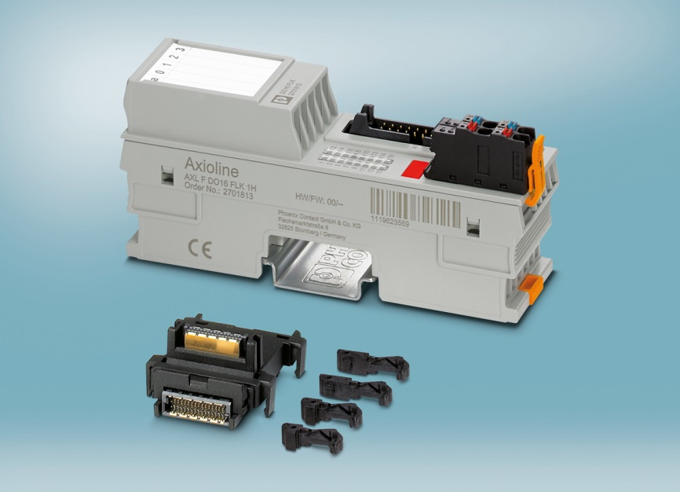

**N**

*Referanse til presseservice:* 4663 / Kongsli